

Obec Pustějov

Vážení spoluobčané,

blíží se konec čtyřletého volebního období do zastupitelstva obce a s ním stručná rekapitulace společného programového prohlášení zastupitelstva obce pro rok 2006 – 2010, které pracovalo ve složení Ing. Tomáš Maiwaelder, ing. Viliam Malek, Pavel Pisch, RNDr. Zdeněk Bartošek, Lubomír Dresler, Karel Bednařík, ing. Milan Šimeček, ing. Lukáš Pravda a ing. Oldřich Usvald.
Ti z Vás, kteří se pravidelně zúčastňovali veřejných zasedání ZO, sledovali jednotlivé investice a práce v naší obci, účastnili se na akcích pořádaných obecním úřadem popř. místními spolky, které obec podporovala, měli na vlastní oči možnost vidět a hodnotit práci a aktivitu či jen neúčast, pasivitu a holé sliby jednotlivých zastupitelů.
Na 1. zasedání ZO pro volební období 2006 – 2010 dne 14. prosince 2006 bylo schváleno společné programové prohlášení:

- Dokončení pozemků pro výstavbu rodinných domů, vykoupení pozemků pro druhou etapu.
- Oprava chodníků a výstavba nových.
- Podpora tělovýchovných aktivit, rekonstrukcí a výstavby sportovišť .
- Podpora údržby kulturních památek a historického dědictví v obci.
- Podpora využívání alternativních zdrojů energií (teplovod).
- Pokračování přípravy realizace kanalizace a ČOV.
- Pokračování v projektu „Centrum venkovského života – rekonstrukcí Obecního domu v Pustějově“.
- Rozšíření spolupráce s místními firmami, živnostníky a soukromě hospodařícími rolníky.
- Udržení tradic, spolkové činnosti a kultury v obci.
- Zklidnění dopravy v obci, úprava středu obce a vytvoření nových parkovacích míst.

Jednotlivé body prohlášení jsou seřazeny dle abecedního pořadí, nikoli dle priorit.

Dovolte mi, abych stručně zhodnotil práci a dosažených výsledků při naplňování jednotlivých bodů:
Ad 1) Na základě zastavovací studie stavebního obvodu byla vypsána výzva pro investory a developery pro výstavbu inženýrských sítí. Obsahem bylo vypracování projektové dokumentace, vydání stavebních povolení, přeložka vysokého napětí + vybudování nové trafostanice, rozvody plynu, vody, rozvody dešťové a splaškové kanalizace, rozvody nízkého napětí a kufru pod komunikacemi na náklady investora, které jsou následně rozpočítány do prodejní ceny m2 stavební plochy. V současné době jsou všechny výše zmíněné sítě vybudovány a do konce září bude hotový i podklad pro budoucí komunikace. Následně bude na náklady obce vybudováno veřejné osvětlení a rozhlas a po čase položen i asfaltový koberec. Tímto investičním záměrem s minimální spoluúčastí obecních financí bylo dosaženo vzniku 27 nových stavebních parcel. Na některých z nich se již stavějí nové rodinné domy.

Ad 2) V roce 2007 bylo vybudováno a zkolaudováno 1,3 km nového chodníku směrem na „Podrolí“ a průběžně byly opravovány staré, mnohdy již nevyhovující.
Ad 3) Každoročně obec podporuje tři místní sportovní kluby různými formami pomoci: úhradou energetických nákladů v sokolovně, které pak nejsou účtovány ostatním místním sportovním organizacím. V roce 2008 bylo poskytnuto 300.000,- Kč na rekonstrukci sokolovny. V roce 2010 bylo FK Pustějov poskytnuto 100.000,-Kč na pořízení střešní krytiny na nově budované šatny, 200.000,- Kč ZO odsouhlasilo jako spoluúčast pro FK Pustějov k získané dotaci na dostavbu šaten z programu LEADER. Obec Pustějov je finančním garantem TJ Pustějov k žádosti na dotaci na vybudování nového umělého povrchu na házenkářském hřišti. Byla pořízena elektronická časomíra. V jednotlivých letech ZO finančně podporuje jednotlivé sportovní akce v obci . Jsou připraveny projekty na rekonstrukci multifunkčního hřiště za základní školou a dětská hřiště u ZŠ a na točně na horním konci obce. ZO byl schválen investiční záměr a vypracování projektové dokumentace pro vybudování sportovně rekreačního areálu.

Ad 4) Příspěvkem 200.000,- Kč byla podpořena oprava krytiny a střešní konstrukce věže místního kostela. Pracovníci obce se starají o údržbu zařízení a zeleně na místním hřbitově a kaple ve směru na Kujavy, byla provedena obnova památníku obětem 1. světové války. Byl zpracován projekt a podána žádost o dotaci na obnovu parku pod kostelem, následně pak provedeno odstranění 3 ks lip a zdravotní řez ostatních.

Ad 5) Byl zpracován projekt a vydáno stavební povolení k výstavbě teplovodu na využití přebytkového tepla z kogenerační jednotky bioplynové stanice fy ZEMSPOL Studénka a.s. pro potřeby vytápění budov v majetku obce i jednotlivých rodinných domů. Ve spolupráci s KÚ MSK a Krajskou energetickou agenturou jsou hledány možnosti k financování teplovodu, jehož realizací by mělo dojít k až 50 % úspoře nákladů při vytápění nemovitostí.

Ad 6) Byla zpracována projektová dokumentace, vydáno územní rozhodnutí a zpracována a podána žádost o dotaci ze Státního fondu životního prostředí na dotaci ve výši 80 mil. Kč, což je nejvyšší získaná finanční podpora v historii Pustějova. Žádost byla akceptována, úspěšně vyhodnocena a v dohledné době by obci měla být poskytnuta dotace na výstavbu splaškové kanalizace a čistírny odpadních vod. V roce 2007 bylo postaveno 1,1 km splaškové a dešťové kanalizace do „Podrolí“ a vybudována přečerpávací stanice splaškových vod.

Ad 7) Byla vypracována projektová dokumentace na rekonstrukci obecního domu podpořena dotací z KÚ Moravskoslezského kraje, vydáno stavební povolení a v současné době je zpracována žádost o dotaci z ROP NUTS II. – Moravskoslezsko na realizaci akce pod názvem „Centrum venkovského života – rekonstrukcí obecního domu v Pustějově“ s možností získání dotace na realizaci ve výši 92,5 % z uznatelných nákladů.

Ad 8) Při údržbě obecního majetku jsou využívány stroje a přístroje komunální techniky místních podnikatelů a zemědělců, jak při opravách, drobných akcích, tak zimního úklidu. Při nákupech spotřebních i jiných materiálů či služeb jsou při dodržení výhodné cenové hladiny upřednostňováni místní obchodníci a při větších investičních akcích pak doporučovány místní firmy, živnostníci a řemeslníci se subdodávkami.

Ad 9) Finančně i materiálně podporujeme aktivity jednotlivých spolků v obci, které jsou bohužel v posledním období na ústupu a jejich činnost je díky nezájmu mladších generací minimalizována. V tomto ohledu máme velké rezervy do budoucna. Vznikají i nové tradice (obecní ples či obecní den, cyklovyjížďky, atd.) nebo jsou opět uváděny v život starší (maškarní ples, pečení zelníků, atd). Hezkou a milou tradicí, která plynule navázala na minulé roky je každoroční setkání s jubilanty, vítání nových občánků Pustějova, slavnostní obřady zlatých a stříbrných svateb.

Ad 10) Byl zpracován projekt a vydáno povolení na světelné a signalizační zařízení v Pustějově, obsahující umístění měřičů a signalizace rychlosti projíždějících řidičů v obci a umístění semaforů k jejich zpomalení. Bude zpracována projektová dokumentace na úpravu středu obce, autobusové zastávky, vybudování nových parkovacích míst, stání pro kontejnery na tříděný odpad atd. vč. využití domu č.p. 55 a jeho okolí.
Na jednotlivé zpracované projekty, již byla podána žádost o dotaci popř. budou žádosti zpracovány po vyhlášení výzev od poskytovatelů dotaci (KÚ MSK, ministerstva, evropské fondy, aj.).
Práce zastupitelstva nespočívala jen v naplnění volebního programu, ale byla daleko širší. Výčet ostatních aktivit již nebudu uvádět, protože Vy sami nejlépe vidíte práci a činnosti, které v obci probíhají. Veškeré aktivity jsou směřovány k zhodnocení a budování obecního majetku tak, aby tento mohl sloužit a být využíván hlavně občany Pustějova i všemi návštěvníky při kladení velkého důrazu na finanční zdraví obce, což se dle mého názoru díky množství získaných dotací, nízkému zadlužení a dostatečným finančním prostředkům na účtu obce dařilo naplňovat.
Zásluhou na tom má převážná většina současných zastupitelů obce, všichni členové výborů a komisí při OÚ v Pustějově a spousta dalších, kteří svou myšlenkou, radou či přiloženou rukou pomáhali.

Všem výše uvedeným patří nejen mé velké poděkování, ale i přání, aby v započaté práci v plné síle a aktivitě i nadále pokračovali.

Ing. Tomáš Maiwaelder
starosta obce

Oznámení

o době a místě konání voleb do zastupitelstva obce a do Senátu Parlamentu ČR

Starosta obce Pustějov podle § 29 zákona č. 491/2001 Sb., o volbách do zastupitelstev obcí a o změně některých zákonů, ve znění pozdějších předpisů a v souladu s ustanovením § 15 odst. 1 zákona č. 247/1995 Sb., o volbách do Parlamentu České republiky a o změně a doplnění některých dalších zákonů, ve znění pozdějších předpisů
Oznamuje :

- Volby do zastupitelstev obcí a do Parlamentu České republiky se uskuteční

v pátek dne 15. října 2010 od 14:00 do 22:00 hodin
v sobotu dne 16. října 2010 od 08:00 do 14:00 hodin.

- Místem konání voleb ve volebním okrsku č. 1 Pustějov je volební místnost – sál Obecního úřadu Pustějov – v budově č.p. 54

- Voliči bude umožněno hlasování poté, kdy prokáže svoji totožnost a státní občanství České republiky platným občanským průkazem nebo platným cestovním pasem České republiky. Státní občan jiného členského státu Evropské unie musí prokázat totožnost a státní občanství státu, jehož občané jsou oprávněni volit na území ČR průkazem o povolení k pobytu

Hlasování ve volbách do zastupitelstev obcí na voličský průkaz není možné.

- Voliči budou dodány nejpozději 3 dny přede dnem konání voleb hlasovací lístky. V den voleb může obdržet hlasovací lístky i ve volební místnosti.

V případě konání II. kola voleb do Senátu Parlamentu ČR se tyto uskuteční :

v pátek dne 22. října 2010 od 14:00 hodin do 22:00 hodin
v sobotu dne 23. října 2010 od 08:00 hodin do 14:00 hodin.

Hlasovací lístky v případě uskutečnění II. kola voleb obdrží volič ve volební místnosti.

- K zajištění pořádku a důstojného průběhu hlasování ve volební místnosti je každý povinen řídit se pokyny předsedy okrskové volební komise.

- Volič může požádat ze závažných, zejména zdravotních důvodů, obecní úřad a ve dnech voleb okrskovou volební komisi o to, aby mohl hlasovat mimo volební místnost, v takovém případě okrsková volební komise vyšle k voliči dva své členy s přenosnou volební schránkou.
- Volič, který se nebude zdržovat v době voleb do Senátu Parlamentu České republiky ve volebním okrsku v místě svého bydliště, může hlasovat na voličský průkaz, avšak pouze v rámci volebního obvodu č. 67, kde jsou volby do 1/3 Senátu vyhlášeny a v jehož územním obvodu je volič přihlášen k trvalému pobytu.

- Občané ČR žijící trvale v zahraničí, kteří jsou zapsáni ve zvláštním seznamu voličů vedeném příslušným zastupitelským úřadem, jež jim voličský průkaz vydal na žádost, mohou volit do Senátu pouze na území ČR (nikoliv v zahraničí), a to v kterémkoliv volebním okrsku volebního obvodu, kde jsou volby do 1/3 Senátu vyhlášeny, tedy i ve volebním obvodu č. 67.

Lenka Stixová Ing. Tomáš Maiwaelder
zapisovatela volební komise starosta obce

Pozvánka
na
veřejné zasedání Zastupitelstva obce Pustějov, které se bude konat
ve čtvrtek 30. září 2010 v 19:00 hodin v sále Obecního úřadu.

Svoz velkoobjemového odpadu

Podzimní svoz velkoobjemového odpadu proběhne ve dnech od 24. 9. do 27. 9. 2010. Kontejnery budou rozmístěny na horním a dolním konci obce u sběrných nádob na tříděný odpad a na volném prostranství mezi firmou EGAS a panelákem.
Kontejner na nebezpečný odpad bude přistaven v sobotu 25. 9. 2010 od 9:00 do 17:00 hodin u autobusové zastávky.
Kontejner na elektro odpad bude přistaven v obecním dvoře v pátek 24. 9. 2010 od 12:00 hodin do 17:00 hodin a v sobotu 25. 9. od 8:00 do 12:00 hodin.

Upozornění pro občany

Z důvodu zhoršení složení biologicky rozložitelného odpadu ve sběrných nádobách, které sváží firma ASOMPO, a. s., vás chceme informovat o odpadech, které lze do těchto sběrných nádob ukládat a o následcích, které vyplynou z nedodržení pokynů.

Odpad, který lze ukládat do sběrných nádob na BRO:
- travní hmota
- plevel
- košťály i celé rostliny
- listí
- hobliny, piliny
- jemné nebo drcené větve
- listy a nať ze zeleniny, nepoživatelná a nahnilá zelenina
- nepoživatelné a nahnilé ovoce
- odpad ze zeleně z domácnosti

V případě, že odpad bude obsahovat nežádoucí příměs jiných odpadů, než jsou odpady výše vyjmenované, bude odpad zlikvidován obcí na vlastní náklady. Věříme, že se díky vašemu zodpovědnému přístupu složení odpadů zlepší a bude vše probíhat tak jako v předchozích letech.
Obecní den

Dne 4. 9. pořádal OÚ již VIII. Den obce. Již tradičně proběhla olympiáda v netradičních disciplínách o titul „Nejlepší puštějovják(čka)“ s podtitulem „Vzhůru na měsíc“, a to v těchto soutěžích:
- Start
- Ve stavu beztíže
- Vzorky z měsíce
- Přistání
- Koštětbal

Soutěžily 4 dvojice s konečným výsledkem:
- Rafťáci – Žaneta Tomšů a Roman Stix
- Zuzaníci – Alena a Pavel Zuzaníkovi
- Blonďáci –Lenka Zuzaníková a Michal Stix
- Alpini – Alena a Jarek Cibulec
Vítězná dvojice vyhrála víkendový pobyt pro 4 osoby na Visalajích, věnovaný firmou Rosis spol. s r.o. Opava.
Po dobu celého odpoledne probíhal bohatý program i soutěže pro návštěvníky jak pro dospělé, tak i pro děti. Děti soutěžily ve skládání rakety a házení vlastnoručně složenou vlaštovkou o sladké ceny. Dospělí pak ve střelbě ze vzduchovky a v kuželkách. Prvních šest z těchto soutěží postoupilo do finále ve skládání obecního znaku o první cenu víkendový pobyt v Alpách pro dvě osoby věnovaný firmou Ekobau Invest a.s. Hradec n./M.. Vítězem se stala pí G. Šelongová. I dospělí soutěžili v házení vlastnoručně vyrobené vlaštovky o jedinou výhru a tou bylo živé prase, které věnovala firma Zemspol Studénka a.s.. To vyhrál až po rozhozu p. L. Silber. I přes nepříznivé počasí mohli návštěvníci ochutnat tradiční zelníky a letos i slovenský kotlíkový guláš.
Chtěl bych poděkovat všem, kteří pomáhali s přípravou a organizací tak náročné akce a pak i k radosti všech návštěvníků a soutěžících přispěli i za nepříznivého počasí k hladkému průběhu Obecního dne. Tímto také děkuji všem členům KK OÚ.

Za KK OÚ předseda Karel Bednařík
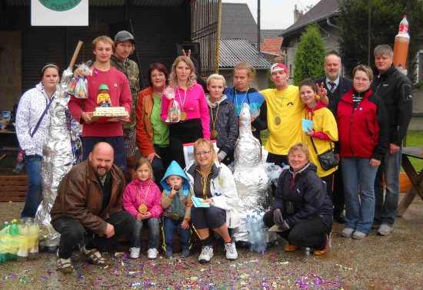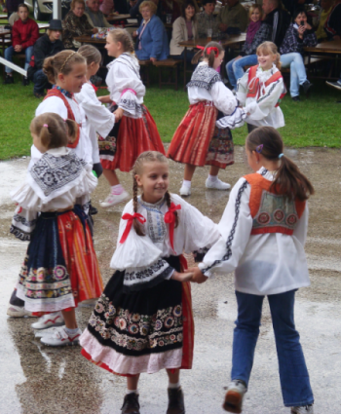
Společné foto vítězů
Taneční kroužek „Fajné pustějovské děvuchy“

Připravujeme: Vítání občánků 26. 9. v 10:00 hodin
Setkání s jubilanty 26. 9. ve 14:00 hodin

Školní rok 2009/2010 v Mateřské škole Pustějov

Motto: „ Tobě dávám, od Tebe přijímám, spolu se dělíme a z toho žijeme. „

Školní vzdělávací program jsme nazvaly „ Co ještě nevím… „
Proč se děti rády ptají? Protože jsou zvědavé a chtěly by všemu přijít na kloub. Je to přece tak zajímavé ptát se a poslouchat odpovědi, povídat si o spoustě věcí.

Měsíční témata :

Září – O medvědí návštěvě.
Říjen – Kdo to ví, kamarádům napoví.
Listopad – Když zabloudily notičky do naší školičky.
Prosinec – Vánoční čas přišel mezi nás.
Leden – Pojedeme z kopce dolů.
Únor – Kdo se schoval v pohádce?
Březen – Po stopách dinosaurů.
Duben – Mysliveček brzy vstává, na školku si pozor dává!
Květen – Jaký poklad ukrývá zahrada?
Červen – My se vody nebojíme!

Výchovně vzdělávací program byl zpestřen plánovanými akcemi:

- Plavecká škola pro předškoláky – 10 lekcí
- Drakiáda – pouštění čínských dráčků
- fotografování dětí se zimní tematikou, na tablo a v průběhu školního roku pro výrobu DVD na památku předškolním dětem
- marionetové divadlo Myška – O Smolíčkovi, Pohádka o psí princezně
- vítání občánků Pustějova, program pro jubilanty na OÚ
- návštěvy v ZŠ – matematika a český jazyk v rámci didaktických her a na PC, recitační soutěž pro děti a žáky, učitelka v MŠ v rámci řízených činností před zápisem do ZŠ, vánoční a velikonoční jarmark
- vánoční besídka s názvem Perníková chaloupka pro rodiče a žáky, koncert v kostele
- vystoupení – Magic revue Kellner, pan Taraba – Popelka, pan Lazecký – Vodnická pohádka
- Velikonoční hrátky s lidovými zvyky a tradicemi babičky Bukové
- maškarní ples pro děti, diskotéka s Míšou Růžičkovou
- kino Radost – Doba ledová 3, Dešťová víla
- výtvarné odpoledne pro děti a rodiče – zdobení lampionků
- Divadlo loutek v Ostravě – Broučci
- výroba přáníčka mamince k svátku
- celoroční sběr vršků od PET lahví s vyhodnocením, sběr papíru
- účast ve výtvarných soutěžích a výhra v časopise od dráčka Dupita
- Den dětí – kreslení křídami na balící papír
- africké rytmy ve školce – hra na džembe ( bubny )
- výlet dětí a rodičů do ZOO v Ostravě
- Den tatínků a dědečků, rozloučení se „ školáky „

Mgr. Yveta Šimečková, vedoucí učitelka MŠ


Již tradičně v červnu děti školní družiny vyráží se svými vychovatelkami na třídenní výlet do Budišova nad Budišovkou. Počasí nám přálo, svítilo sluníčko a bylo opravdu teplo. Dny plné odpočinku, her a soutěží utekly jako voda. Soutěže si připravila jednotlivá družstva a o další zábavu se postaraly paní vychovatelky a sluníčko. Dokonce jsme se mohli i vykoupat v místním bazéně. V noci nás sice zaskočila bouřka, ale všechno jsme zvládli a v pořádku jsme se vrátili v neděli do Suchdolu nad Odrou, kde nás už netrpělivě očekávali rodiče dětí. Touto cestou bychom chtěli poděkovat panu Pavlu Pischovi, který nám opět sponzoroval odvoz a dovoz zavazadel dětí, o který se postaral pan Radek Matušik.

Mgr. Miluše Klementová

Zahájení školního roku 2010/2011 ZŠ Pustějov


Letošní školní rok jsme zahájili 1. září s rekordně nejnižším počtem žáků – 35. To se však vůbec neodrazilo na slavnostní atmosféře prvního školního dne. Děti po prázdninách přivítal ředitel školy RNDr. Zdeněk Bartošek, několika slovy je pozdravil také starosta obce Ing. Tomáš Maiwaelder a členka Školské rady pí Gabriela Šelongová. Tento den byl nejslavnostnější pro prvňáčky, kteří se již nemohli dočkat. Svou paní učitelkou Mgr. Ladislavou Kremzerovou byli pasováni na školáky a nejen oni, ale všechny děti dostaly na uvítanou zmrzlinový pohár.

Mgr. Miluše Klementová

Svatováclavský koncert – neděle 26. září 2010

Komise pro tělovýchovu a mládež při OZ v Pustějově zve při příležitosti státního svátku ( 28.září -sv. Václav) občany naši obce k účasti na Svatováclavském koncertu, který se uskuteční v neděli 26. září 2010 v 15:00 hodin v místním kostele.
Vystoupí mládežnická hudební skupina ADORARE z obce Študlov (u Horní Lidče).
Náklady spojené s uskutečněním koncertu budou uhrazeny z prostředků obce.

Komise pro tělovýchovu a mládež

Školáci malovali

Jistě jste si všimli, že nám opět prokoukly vnitřní prostory autobusové zastávky. Děkujeme žákům 4. a 5. ročníku místní základní školy, kteří ji společně se svými učitelkami barevně vymalovali.
Doufáme, že takto krásná nám vydrží co možná nejdéle.

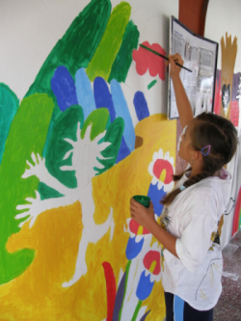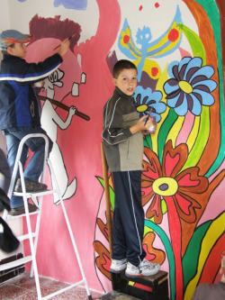

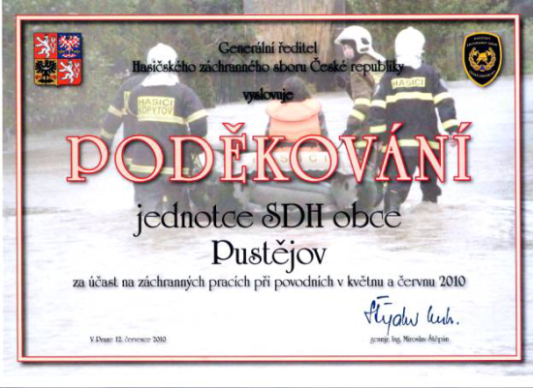

FK Pustějov

Rozpis zbývajících utkání podzimní části

III. třída MUŽI IV. třída skupiny B MUŽI

26. 9. Žilina - Pustějov A 10:15 25. 9. Pustějov B - Vrchy 16:30
28. 9. Kujavy - Pustějov A 16:30 28. 9. Pustějov B - Děrné 16:30
10.10. Pustějov A - Tísek 16:00 2. 10. Mankovice - Pustějov B 16:00
  - Bartošovice - Pustějov A 15:00 9. 10. Pustějov B - Odry B 15:30
28.10 Pustějov A - Kujavy 15:00 17.10. Bravantice - Pustějov B 15:30
30.10. Pustějov A - Troj. Bystré 14:00 23.10. Pustějov B - Kravín 14:00
6.11. Nová Horka - Pustějov A 13:30 31.10. Děrné - Pustějov B 14:00

Okresní přebor DOROST Okresní soutěž STARŠÍ ŽÁCI

25. 9. Lubina – Pustějov 10:00 26. 9. Hl. Životice – Pustějov 14:00
2. 10. Pustějov –Fulnek 13:30 2. 10. Pustějov – Jistebník 11:30
9. 10. Pustějov – Tichá 13:00 9. 10. Vražné – Pustějov 13:30
16.10. Studénka – Pustějov 13:15 17. 10 Bartošovice – Pustějov 12:45
23.10. Pustějov – Studénka 12:30 24. 10. Spálov – Pustějov 12:45
30. 10. Pustějov – Kunín 9:30
Okresní soutěž STARŠÍ PŘÍPRAVKA

28. 9. Jeseník n./O – Pustějov 12:30
1.10. Pustějov – Bartošovice 17:00
15.10. Tísek – Pustějov 16:30
22.10. Pustějov – Suchdol n./O. 16:30
28.10. Pustějov – Jeseník n./O. 12:30

TJ Pustějov – odbor SPV

pořádá výšlap na Soláň. Trasa: Bumbálka (Třeštík) – Soláň 16 km (14 km)
Odjezd autobusu v úterý 28. 9. v 8:00 hodin.
Pojďte s námi nejhezčí trasu ve Vsetínských Beskydech.
Cena zájezdu: člen 100,- nečlen 120,-. Přihlášky se zálohou 50,- přijímají do 26. 9. L. Dresler a L. Tisovská.

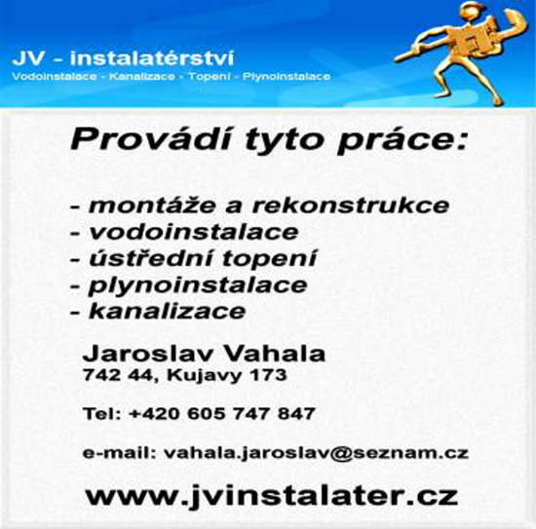

Společenská rubrika

Své významné životní jubileum letos slaví:

září Vilemina Bajtková 80 let

říjen Helena Rapáková 70 let

Anna Rokytová 70 let

Stanislav Hamada 75 let

Oldřich Rokyta 75 let

Jaromír Herman 80 let

Do dalších let přejeme hodně zdraví, štěstí, lásky a pohody.

Rozloučili jsme se:

Alenka Bednaříková

Emil Dulák

Jiřina Davidová

Jiří Šimeček

Čest jejich památce !

- V případě, že chcete dostávat Informátor, popř. další informace z OÚ v elektronické podobě, přihlaste se na adresu knihovna@pustejov.cz.
Pozn.: Jednotlivé příspěvky neprocházejí redakční úpravou, autoři článků jsou odpovědni za jejich obsah.
Vydává Obecní úřad Pustějov dne 23. 9. 2010. N e p r o d e j n é. Náklad 380 výtisků. Evidenční č. přidělené Ministerstvem kultury ČR: MK E 1047. Své náměty a připomínky adresujte na knihovnu Pustějov, nebo pište e-mailem: knihovna@pustejov.cz

